A)
Kaj so posamostaljeni pridevniki?
________________________________________________________________________________________________________________________________________________________________________________
Kako jih sklanjamo: kot samostalnike ali kot pridevnike? (Podčrtaj!)
Naštejte nekaj posamostaljenih pridevnikov.
________________________________________________________________________________________________________________________________________________________________________________
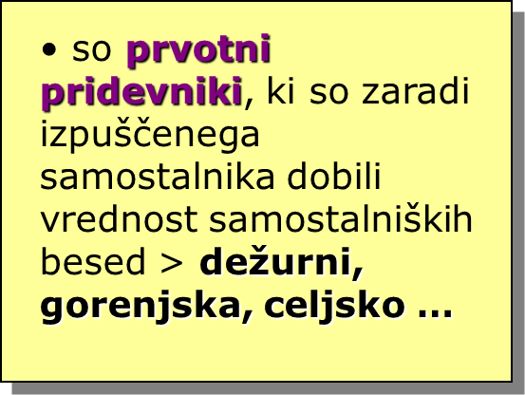
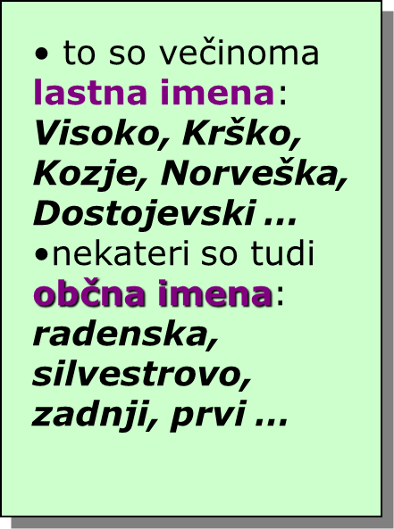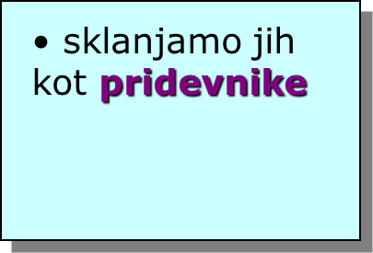
B)
Primerjajte besede in povejte, katera v dvojici je poimenovana neposredno, katera posredno:
deček – nekdo
lep – takšen
deklica – ona
sto – koliko
v šolo – sem
domov – tja
ruski – kateri
poleti – zdaj
prav – kako
prijateljev - njegov

Ali zaimki stvari, bitja in pojme poimenujejo posredno ali neposredno? (Obkroži!)
Kaj vse lahko določimo samostalniškim zaimkom?
________________________________________________________________________________________________________________________________________________________________________________
Jim lahko določimo tudi osebo? (Pomagajte si s povedjo: Njega pa že dolgo poznam.)
________________________________________________________________________________________________________________________________________________________________________________
Kako bi lahko razdelili zaimke?
________________________________________________________________________________________

Kaj določajo 1., 2. in 3. oseba zaimkov?
- oseba
- oseba
- oseba
Ali osebnima zaimkoma jaz in ti lahko določimo spol?
________________________________________________________________________________________________________________________________________________________________________________
Kako prepoznamo spol zaimka v prejšnjem vprašanju?
________________________________________________________________________________________________________________________________________________________________________________

OSEBNI SAMOSTALNIŠKI ZAIMKI
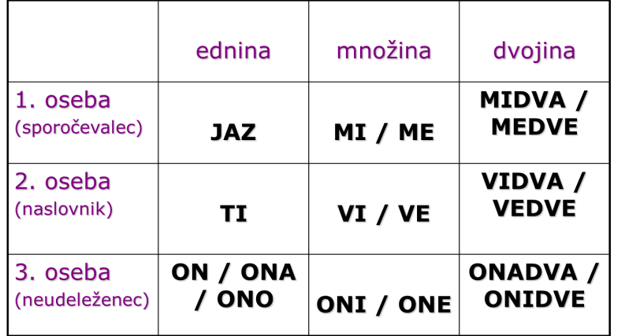

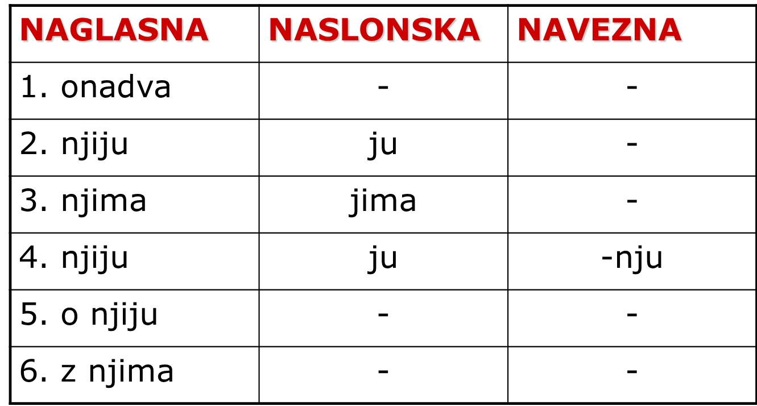
POVRATNI OSEBNI ZAIMEK
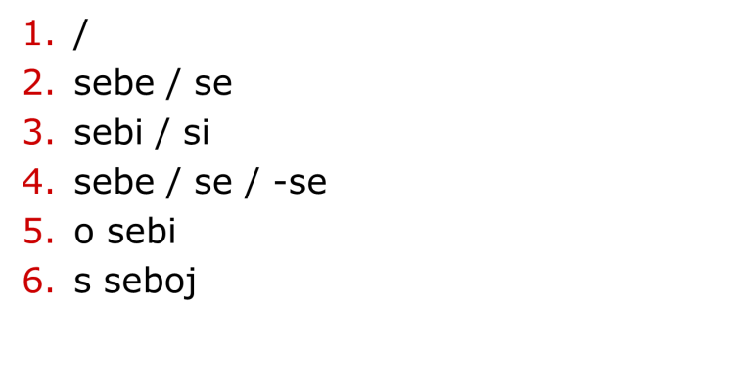
NEOSEBNI ZAIMKI
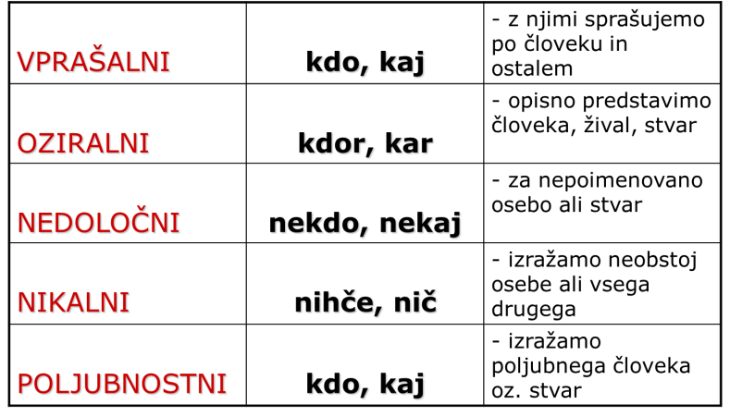
Kdaj uporabljamo vprašalne zaimke?
________________________________________________________________________________________
S katerimi zaimki opisno predstavimo stvar, žival ali človeka?
________________________________________________________________________________________
Katere zaimke uporabljamo, če česa nočemo ali ne moremo neposredno poimenovati?
________________________________________________________________________________________
Kaj izražamo z nikalnimi zaimki?
________________________________________________________________________________________
Katere zaimke uporabimo, če želimo izraziti poljubnega človeka ali stvar?
________________________________________________________________________________________
VAJA
Izpiši vse podčrtane besede in jim določi besedno vrsto, spol, sklon, sklanjatev …
